|  |  |  |  |
| --- | --- | --- | --- |
| **Okul Adı** | **Öğrencinin Adı Soyadı** | **Okul No/Sınıf** | **Asil-Yedek** |
| Atatürk Ortaokulu | Serdar Efe ÖNDER | 7-M | Asil |
| Atatürk Ortaokulu | Yiğit Ali YILDIZ | 7-İ | Asil |
| Atatürk Ortaokulu | Ziya Alperen GÜZEL | 7-F | Asil |
| Atatürk Ortaokulu | Akif Giray PUSAT | 7-G | Asil |
| Atatürk Ortaokulu | Batuhan BAŞAT | 7-M | Asil |
| Atatürk Ortaokulu | Kaan YAZICI | 7-M | Asil |
| Atatürk Ortaokulu | Ali Melih Demir | 7-G | Asil |
| Atatürk Ortaokulu | Emir APAYDIN | 7-F | Yedek |
| Atatürk Ortaokulu | Latif SEMİZ | 7-F | Yedek |
| Atatürk Ortaokulu | Emirhan ŞAHİNLİ | 7-İ | Yedek |
| Atatürk Ortaokulu | M. Emin ÇOBANKAYA | 6-F | Asil |
| Atatürk Ortaokulu | Sinem ÇEVİK | 6-F | Asil |
| Atatürk Ortaokulu | Fatma Yaren ERSOY | 6-F | Asil |
| Atatürk Ortaokulu | Fatma Sude GÜNDOĞDU | 6-E | Asil |
| Atatürk Ortaokulu | Bekir AYIKOL | 6-F | Asil |
| Atatürk Ortaokulu | Baturalp BEYGO | 6-C | Asil |
| Atatürk Ortaokulu | Alperen PEHLİVANLI | 6-B | Yedek |
| Atatürk Ortaokulu | Mithat Can TEMİZ | 6-A | Yedek |

**TÜBİTAK PROJESİ ÖĞRENCİ LİSTESİ**

Toplam : 13 asil

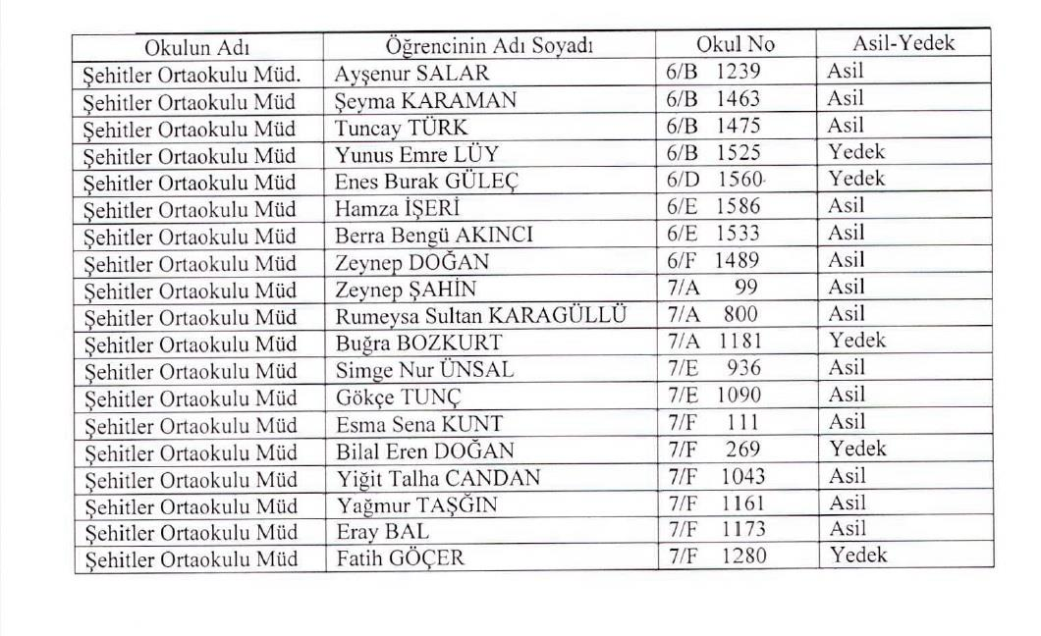 Toplam : 14 asil